**تنظیم ایستگاه کاری و عمل نکردن ثبت در قسمت امانت**

در قسمت مدیریت سیستم اطلاعات پایه را فعال نمایید.

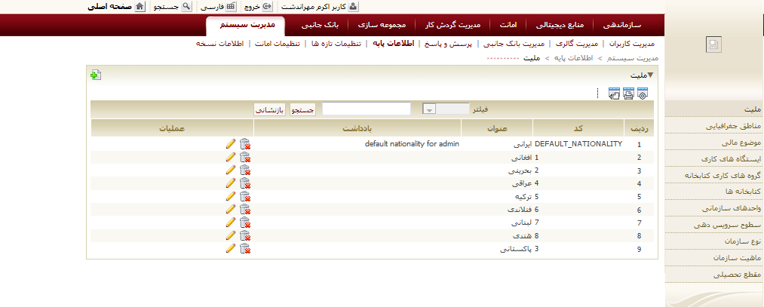

ایستگاه کاری را فعال نمایید. تنظیم کد شناسایی ایستگاه کاری

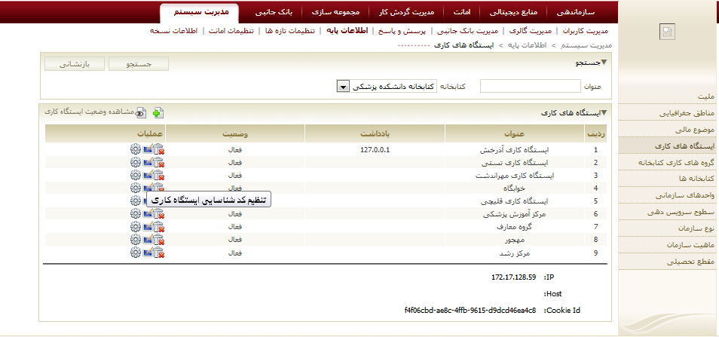

عملیات

دوبار بله را کلیک نمایید.

